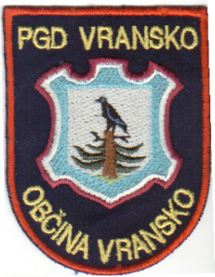
PGD VRANSKO

VABI NA IV. TRADICIONALNO TEKMOVANJE
S STARIMI ROČNIMI IN MOTORNIMI BRIZGALNAMI

TEKMOVANJE BO POTEKALO V SOBOTO,
DNE 26.7.2014 OB 17.00 URI
NA IGRIŠČU ZA ŠPORTNO DVORANO
» VRANA« NA VRANSKEM

VABLJENI!

ZA DOBRO VOLJO IN PIJAČO JE POSKRBLJENO!

Z GASILKIM POZDRAVOM: NA POMOČ!

VABLJENE TEKMOVALNE EKIPE ZA TEKMOVANJE VETERANOV S STARIMI
ROČNIMI IN MOTORNIMI BRIZGAKNAMI

PGD ORGANIZATORJI: POTRDILI OBVEŠČENI O
UDELEŽBO: SPREMEMBI:

- PGD KAPLJA VAS DA DA
- PGD RADMIRJE DA ? BRIZGALNA DA
- PGD GOTOVLJE DA DA
- PGD PAŠKA VAS DA DA
- PGD VRANSKO DA GOSTITELJ ORGANIZATOR
- PGD BRASLOVČE DA DA
- PGD ŠOŠTANJ DA NE
/SAMO Z ROČNO BRIZGALNO / m+ž

OSTALE PGD TEKMOVALCI:

- PGD LETUŠ NE DA
- PGD KAPLA- PONDOR ? DA
- PGD PARIŽLJE NE
- PGD GOMILSKO NE
- PGD PIJAVA GORICA DA DA
- PGD ŠMARJE SAP DA DA
- PGD ŽALNA DA DA
- PGD GORNJI GRAD NE DA
- PGD GRUŠOVLJE DA DA
- PGD POBREŽJE DA DA
- PGD LJUBNO DA DA
- PGD HOSP NE DRUGE OBVEZNOSTI
- PGD ŠMARTNO PRI LITIJI NE BREZ BRIZGALNE
- PGD TOPOLŠČICA DA DA

SODNIKI

Savina Naraks Da
Franci Naraks Da
Nejc Potočnik Da
Albert Predovnik Da

